Voici PICTOUDOU notre nouvel ami.
Il fait maintenant partie de la classe.

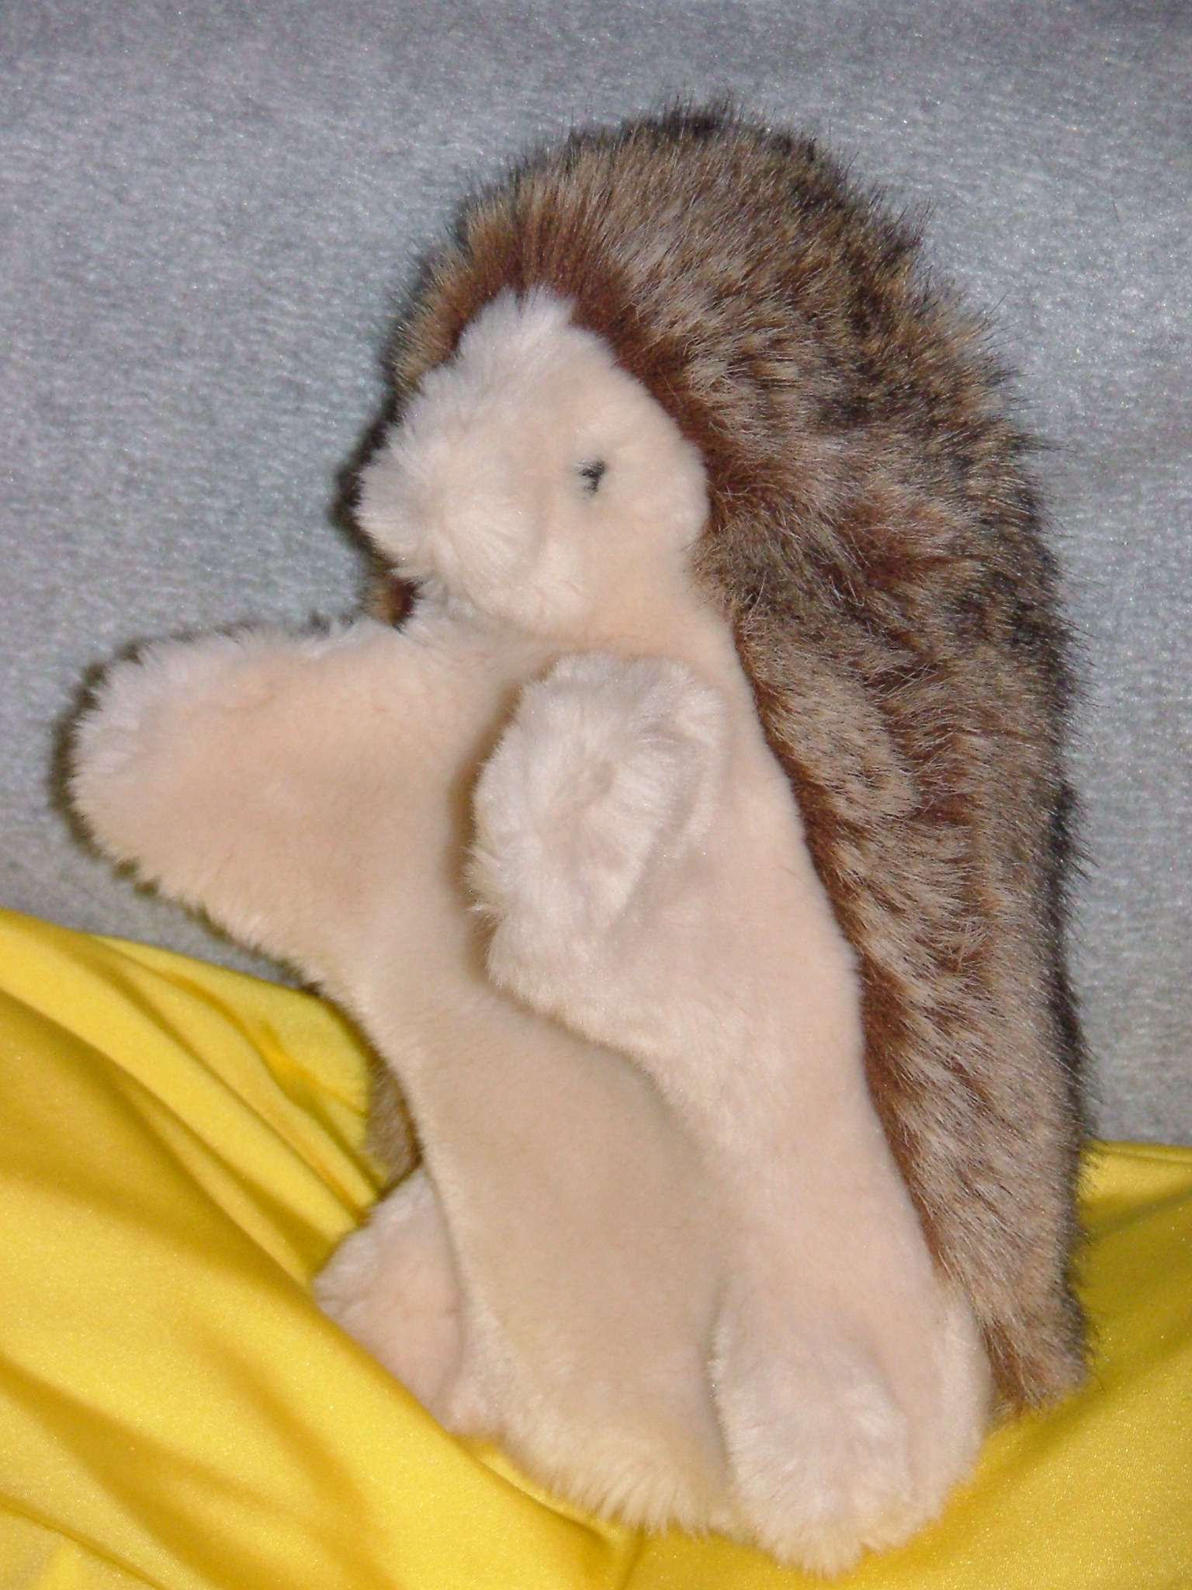

A l’attention des parents.

PICTOUDOU, notre hérisson, partira le mardi soir et le vendredi soir passer un ou deux jours avec un enfant de la classe.

Il est important de bien le rapporter le jeudi matin ou le lundi matin suivant le jour du départ. En effet Pictoudou, fait beaucoup d’activités avec nous dans la classe.

Dans ce classeur, vous pouvez y mettre des dessins, écrits, photos, ou tout ce que votre enfant a fait avec Pictoudou ou dont il a envie de parler. Nous pourrons ensuite en discuter ensemble dans la classe.

De plus, petit à petit, avec les enfants nous ajouterons des photos, dessins, écrits… concernant ce que nous faisons en classe.
Ce classeur sera à votre disposition dans la classe les lundis et jeudis soirs.

Merci.

